La mostra SUPER ROBOTS “MECHA”

per la prima volta a MILANO

APERTURA UNICA E STRAORDINARIA

Il 17 OTTOBRE @ Deus ex Machina

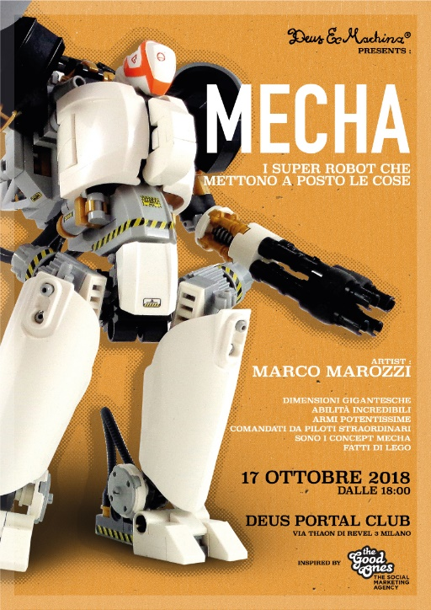

L’innovativa mostra che utilizza mattoncini da costruzione come mezzo artistico debutta a Milano per un grande appuntamento unico nel suo genere: i Super Robots ‘Mecha’ - realizzati con i famosi mattoncini da gioco - saranno esposti il 17 ottobre presso il Deus Portal Club di Via Thaon di Revel 3 e trasporteranno i visitatori, per un giorno soltanto, verso una nuova dimensione fatta di Robot futuristici, dotati di grandi poteri.

I Super Robots - realizzati da Marco Marozzi - sono sia reali che immaginari: le opere da lui create - pezzi unici e vere e proprie sculture - trasmettono forza, abilità e lasciano ai visitatori la libertà di spaziare con la fantasia. La mostra è aperta al pubblico e l’appuntamento è fissato per Mercoledì 17 Ottobre presso il Deux ex Machina in Via Thaon di Revel 3 Milano dalle ore 18.00.
Dopo oltre 20 anni di esperienza nelle agenzie pubblicitarie internazionali e nei nuovi media Marco Marozzi – il creatore dei Super Robots esposti - ha fondato TheGoodOnes, l’agenzia specializzata in digital e social marketing dove ricopre il ruolo di CEO e Strategic Planner. Ricerca e creatività sono le basi del suo lavoro, la manualità creativa insita nello scolpire con i mattoncini controbilancia la creatività digitale del suo lavoro. Con questa mostra TheGoodOnes celebra la ricca pop art che vive dentro e fuori i social network degli Adulti Fan del mattoncino. Il fascino dei Robot, tra mitologia, arte, cinema, fumetti e giochi, culmina nei Mecha: la tecnologia che amplifica le capacità del corpo umano e instaura una nuova relazione tra uomo e macchina.

Mostra SUPER ROBOTS “MECHA” – 17 Ottobre h. 18.00 @ Deux ex Machina - Via Thaon di Revel 3 Milano

